
ОБЩЕСТВО С ОГРАНИЧЕННОЙ ОТВЕТСТВЕННОСТЬЮ
«ЛАЗЕРТАГ»

ПАСПОРТ

Смоленск
ОБЩЕСТВО С ОГРАНИЧЕННОЙ ОТВЕТСТВЕННОСТЬЮ
«ЛАЗЕРТАГ»

ПАСПОРТ
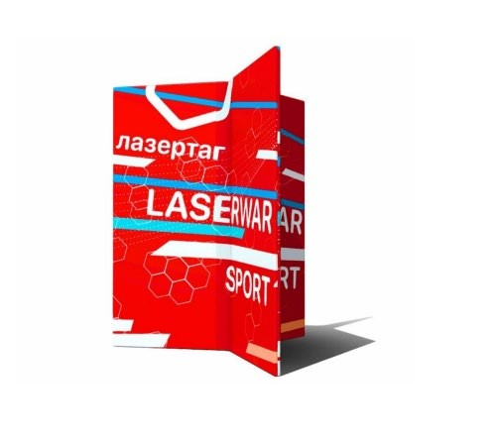

Спортивная фигура
LASERWAR

Смоленск

2024

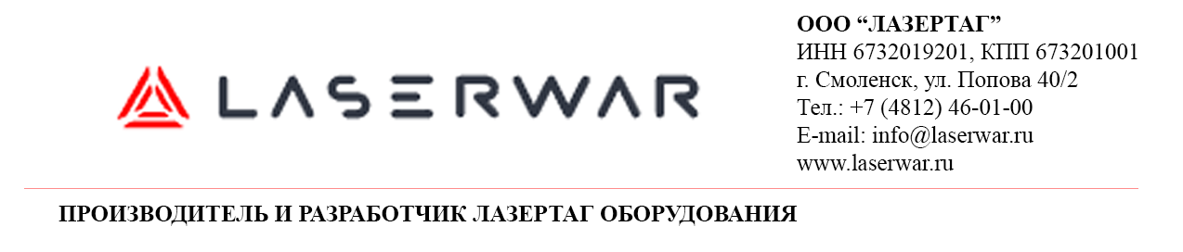
Уважаемый Покупатель!
ООО «ЛАЗЕРТАГ» приветствует Вас и благодарит за то, что Вы остановили свой выбор на нашей продукции, а также выражает уверенность в том, что приобретённое изделие принесёт Вам удовольствие и прослужит долго. Данный талон устанавливает гарантийную ответственность на изделие в объёме, предусмотренном Законом Российской Федерации «О защите прав потребителей».
Данный гарантийный талон действителен в течение 6 месяцев со дня покупки изделия при соблюдении условий гарантии.

Контактная информация

По всем вопросам гарантийного и постгарантийного обслуживания обращаться:

Официальный сайт: www.laserwar.ru

Электронная почта: support@laserwar.com

Телефон: +7-964-616-15-15

Дата производства _____________ 202__

Дата продажи ________________ 202__



_____________________
М.П. подпись

2
11

ОБЩЕЕ НАЗНАЧЕНИЕ
Спортивная фигура LASERWAR — тактическое укрытие, которое предназначено для организации и проведения спортивных соревнований по лазертагу. Фигура используется в организации игровой площадки, на которой проводятся соревнования. Укрытия вариативны в своей расстановке, поэтому организатор мероприятия может создать сбалансированную игровую площадку в любом помещении или на улице.

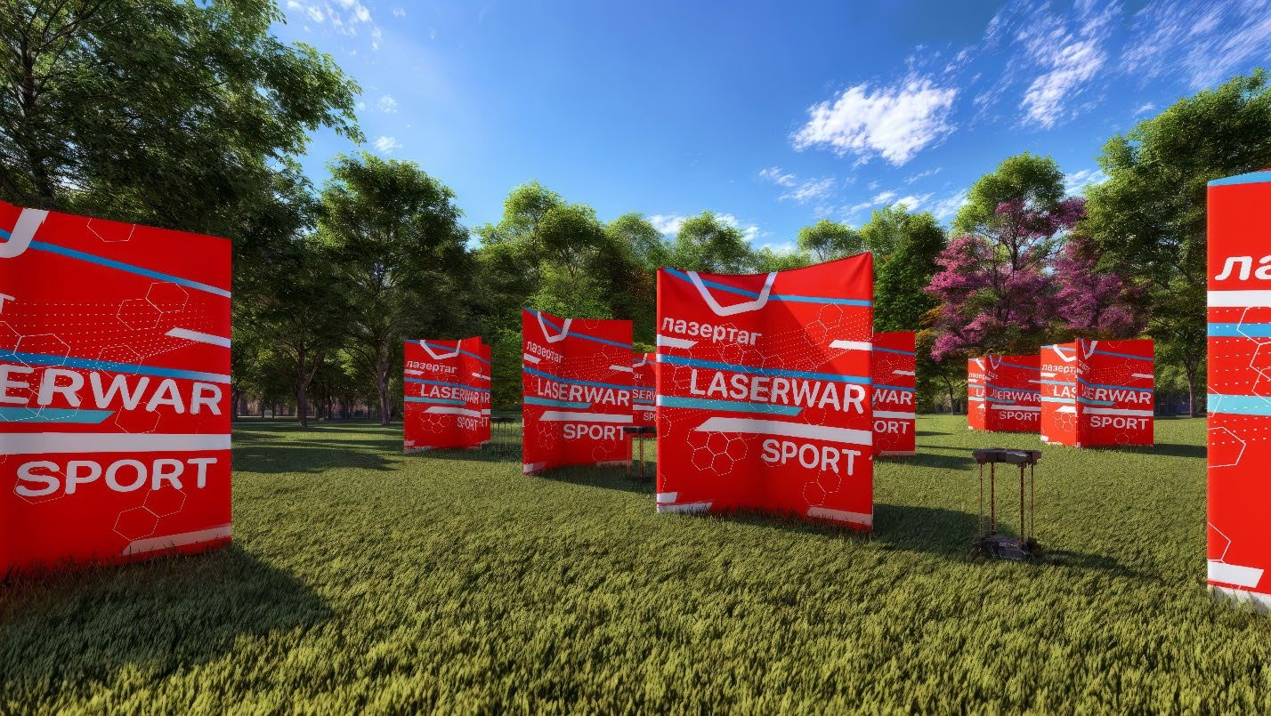
Информация о проведённых ремонтах в период гарантийного обслуживания (заполняется обслуживающим центром, выполняющим гарантийный ремонт)

Дата:__________________  Выполненные работы: _____________________________________________________________________  Печать сервисного центра | Дата:__________________  Выполненные работы: _____________________________________________________________________  Печать сервисного центра
Дата:__________________  Выполненные работы: _____________________________________________________________________  Печать сервисного центра | Дата:__________________  Выполненные работы: _____________________________________________________________________  Печать сервисного центра
Дата:__________________  Выполненные работы: _____________________________________________________________________  Печать сервисного центра | Дата:__________________  Выполненные работы: _____________________________________________________________________  Печать сервисного центра

3
10

МАТЕРИАЛЫ ИСПОЛНЕНИЯ
Спортивная фигура — многосоставная конструкция. Она состоит из водооталкивающей ткани Oxford, опорных конструкций и фурнитуры, которая связывает все эти элементы.
Параметры материала:
- плотность: 420 г/м2;
- толщина нитей: 64 текс;
- покрытие: одностороннее;
- прочность: армированная;
- температурный режим использования: от минус 40 до +70 градусов Цельсия.

ТЕХНИЧЕСКИЕ ХАРАКТЕРИСТИКИ
- Высота собранной фигуры: 185 см;
- Ширина одного парусного полотна: 90 см;
- Максимальный диаметр собранной фигуры: 184 см;
- Диаметр опорных стоек: 25 мм;
- Высота опорных стоек: 185 см;
- Масса: 12 кг.

Вес и габариты подобраны таким образом, чтобы один человек мог одновременно переносить 2 фигуры: в левой и правой руке. Размеры идеальны для быстрой установки изделий на поле, для транспортировки и быстрой подготовки к хранению.

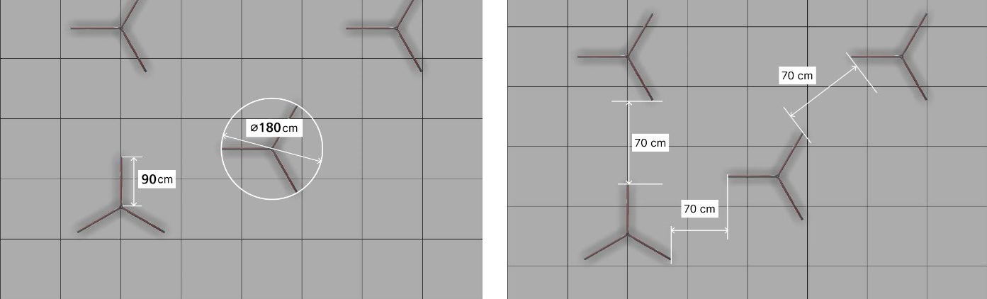

ГАРАНТИЙНЫЕ ОБЯЗАТЕЛЬСТВА
- Компания LASERWAR гарантирует работу изделия в течение 6 месяцев с даты покупки при условии соблюдения правил эксплуатации, хранения и транспортировки.
- Покупатель имеет право на бесплатный ремонт изделия в течении гарантийного срока, если его работоспособность нарушена по вине продавца (вследствие дефекта изделия). Срок ремонта устанавливается специалистом сервисного центра в зависимости от сложности ремонтных работ.
- Дефектное изделие принимается в ремонт в чистом и сухом виде.
- Фирма-изготовитель не несет ответственности, не гарантирует работу изделия и не производит гарантийный ремонт в следующих случаях:
- при несоблюдении правил, изложенных в руководстве по эксплуатации;
- при небрежном хранении и транспортировке;
- при отсутствии даты продажи и печати продавца ООО «ЛАЗЕРТАГ»;
- при наличии механических повреждений из-за нарушения правил эксплуатации изделия;
- при попытке самостоятельного ремонта (за исключением мелких порезов); − при изменении конструкции изделия.

- Фирма-изготовитель не принимает в ремонт изделия в грязном или мокром виде.
- Гарантийное обслуживание производится в сервисном центре фирмы ООО «ЛАЗЕРТАГ».

4
9
СХЕМА-РАЗВЕРТКА ФИГУРЫ

КОМПЛЕКТНОСТЬ
Спортивная фигура в сборе — 1 шт.
Паспорт изделия — 1 шт.

Дополнительно каждая фигура может комплектоваться мешками с песком. Они необходимы в том случае, если фигуры располагаются вне помещения и будут использоваться при ветровой нагрузке. Мешочки с песком пристёгиваются к специальным петлям внизу фигуры и добавляют устойчивости. Если предполагается разместить фигуры в помещении, то дополнительно использовать ничего не нужно. За счёт своей конструкции и вариативности углов фигура будет устойчива к любым игровым нагрузкам.

ТЕХНИЧЕСКОЕ ОБСЛУЖИВАНИЕ
- Основная конструкция спортивных фигур вандалоустойчива, поэтому не требует к себе особенного внимания. Основную игровую нагрузку принимают на себя парусные полотна.
- При транспортировке к месту проведения не рекомендуется волочить фигуры по земле. После игр желательно сразу провести чистку и удаление пятен и грязи. Для этого подойдет любая губка и мыльный раствор.
- После очистки рекомендуется сушка укрытий в любом помещении или под навесом. Даже если вы складируете изделие на короткое время, то любое намокание изделия будет негативно сказываться на его прочностных характеристиках.
- Особое внимание нужно уделять и скоплению влаги на элементах примыкания. Любую влагу на узлах примыкания требуется своевременно удалять сухой тряпкой.
- Периодически рекомендуется подтяжка резьбовых соединений центрального узла по мере их ослабления.

8
5
6
7

ПРАВИЛА ХРАНЕНИЯ
Спортивные фигуры LASERWAR неприхотливы к условиям хранения. Подойдёт любое сухое помещение с температурным режимом от -10 до +30 градусов и влажностью воздуха не более 70%.
Хранить фигуры следует в сложенном состоянии. Перед хранением необходимо провести визуальный осмотр укрытий, уделить особенное внимание целостности полотен, удалению пятен и грязи. Настоятельно рекомендуется перед отправкой на хранение тщательно просушить укрытия и следить за тем, чтобы на них не попадала влага.
Если в помещении присутствуют отопительные приборы, то изделия не должны находится на расстоянии ближе 1-ого метра от них. Не допускается хранение фигур в одном помещении с горюче-смазочными материалами, кислотами и другими химически активными веществами.
Хранить фигуры можно в сложенном состоянии в вертикальном либо горизонтальном положении. Складировать фигуры необходимо на паллет, чтобы предотвратить появление грибка и влаги при хранении на бетонном полу.

ПОДГОТОВКА К РАБОТЕ
- Транспортируйте фигуру к месту установки в горизонтальном положении.
- Установите изделие вертикально, раскройте парусные полотна как книжку.
- Распределите парусные полотна так, чтобы угол между плоскостями составлял примерно 120 градусов.
- Устройство готово к использованию.
- Демонтаж фигуры осуществляется в обратной сборке последовательности.
Если в комплекте есть специальные мешочки с песком, то пристегните их к петлям в нижней части спортивной фигуры. Если изделие будет использоваться в помещении, то никаких дополнительных приспособлений использовать не нужно.

